Министерство науки и высшего образования Российской Федерации

Федеральное государственное бюджетное образовательное учреждение  
высшего образования

ТОМСКИЙ ГОСУДАРСТВЕННЫЙ УНИВЕРСИТЕТ  
СИСТЕМ УПРАВЛЕНИЯ И РАДИОЭЛЕКТРОНИКИ (ТУСУР)

Кафедра компьютерных систем в управлении и проектировании (КСУП)

Утверждаю:

Зав. кафедрой КСУП

________Ю.А. Шурыгин

«___» ____________2021 г.

ТЕХНИЧЕСКОЕ ЗАДАНИЕ

по индивидуальному заданию по дисциплине «Основы разработки САПР»

Выдано: студенту группы 587-3 Елигечеву Виктору Витальевичу

1. Тема проекта: Разработка плагина «Телевизионный кронштейн» для САПР «Компас-3D» v19.
2. Срок сдачи студентом готовой работы: «26» апреля 2021 г.
3. Требования к плагину:

Плагин должен обладать пользовательским графическим интерфейсом для ввода параметров:

* Длина балки кронштейна.
* Ширина и высота пластины-крепления к телевизору и крепления к стене.
* Количество и диаметр отверстий для креплений.

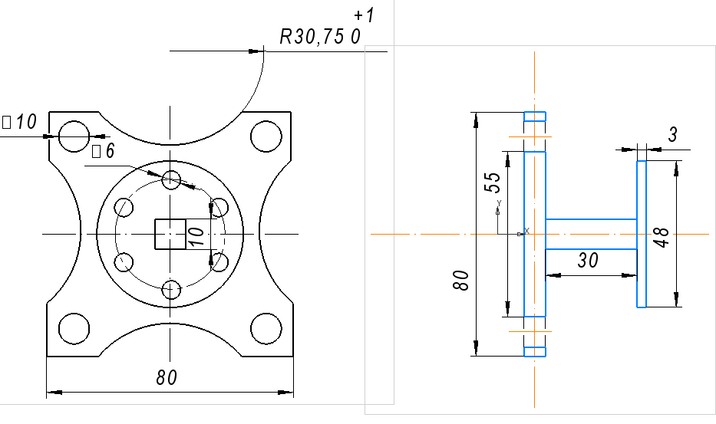

Рисунок 1 – Схематическое изображение кронштейна.

4. Аппаратные требования:

Плагин должен работать на компьютерах следующей конфигурации:

* Операционная система Microsoft Windows 10 и новее, 32-битная и 64-битная версия;
* Процессор с тактовой частотой от 1 ГГц;
* От 2 гигабайт ОЗУ;
* Графическое устройство с поддержкой DirectX 9 или выше.

5. Инструменты разработки:

* Язык программирования: C#, используемая версия .NET Framework: 4.8;
* Среда разработки: IDE Visual Studio 19;
* Система контроля версий: Git;
* Тестовый фреймворк: NUnit 3.12;
* Графический интерфейс: WindowsForms.

Задание принял к исполнению: Руководитель работы:

студент гр. 587-3 к.т.н., доцент каф. КСУП

Елигечев В.В. ___________ Калентьев А.А. _________